ODGOVORNO RAVNANJE Z RABLJENIMI OBLAČILI
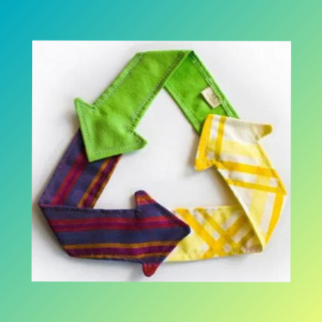
V omarah imamo veliko oblačil, vendar
se sploh ne zavedamo, kakšno pot prepotujejo
in kaj je potrebno, za njihov nastanek. Ali vemo,
kaj se dogaja, preden oblačila pridejo v našo omaro
in kaj potem, ko jih zavržemo?
Kaj storiti z oblačili, ki jih ne potrebujemo več?
Brez reciklaže oblačila in obutev končajo na
odlagališčih. Ampak zakaj? Kaj pa, če bi oblačila reciklirali?

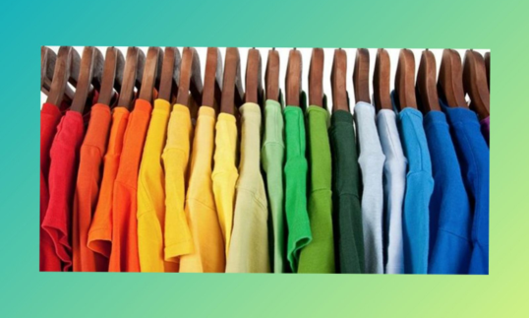
Ali ste vedeli, da se za izdelavo ene
bombažne majice porabi približno 2.200
litrov vode? Toliko vode spije odrasel človek
v dveh letih in pol.
Povprečen Evropejec na leto kupi dobrih 12 kilogramov oblačil. Poliester se
razkraja več kot 200 let. Zaradi barvil, ki se uporabljajo za oblačila, so reke v
Indiji obarvane rdeče. V Indiji se otroci vsak dan srečujejo z najrazličnejšimi
kemikalijami.
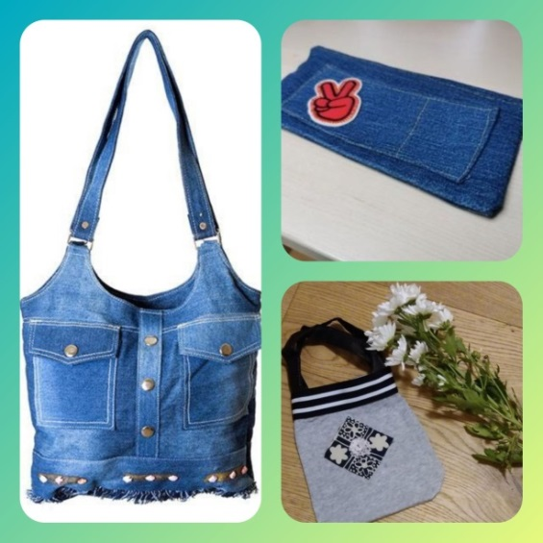
V zadnjih 20-ih letih se je poraba oblačil podvojila in še raste.
V omarah imamo do 80 odstotkov oblačil,
ki jih NE oblečemo. V Sloveniji vsako leto
nehamo nositi okoli 17 000 ton oblačil.
Če to pretvorimo v majice, je to 8.500.000
kratkih majic na leto. Da bi preprečili vedno
večje kupe »odpadnih« oblačil, lahko iz njih naredimo kaj uporabnega (npr. nakupovalne vrečke, dekoracijo za dom, torbice, prevleke za vzglavnike, peresnice, ...). Premajhna oblačila lahko podarimo družini in prijateljem, ali jih oddamo v zbirne centre, Materinski dom, Humano, …

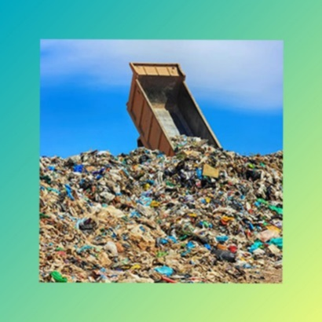
Po analizi rešenih anket smo ugotovile, da
ima večina učencev v 6-ih razredih dober odnos
do reciklaže in kupovanja oblačil. Večina pa se jih
ne zaveda, koliko vode se porabi za nastanek
enega kosa oblačila.

BODIMO POZORNI NA TO, KOLIKO OBLAČIL KUPIMO, KAM JIH DAMO PO NAŠI UPORABI IN KOLIKO VODE SE PORABI ZA NASTANEK OBLAČIL!

Zapisale:
Pia Colnarič, Eva Prapotnik, Zala Zemljak
Vir: https://4d.rtvslo.si/arhiv/ugriznimo-znanost/174672968

